Министерство высшего образования и науки РФ

Федеральное государственное бюджетное образовательное учреждение высшего образования

Воронежский государственный лесотехнический университет

им. Г.Ф. Морозова

ОТЧЕТ по

лабораторной работе №4  на тему

Методы логического анализа с использованием программных средств

по дисциплине «Логика и методология решения научных задач»

Выполнил студент гр. ИС4-231-ОМ

Величко В.А.

Проверил к.т.н., доц.

Дикарева О.Н.

Воронеж 2023

**Цель работы**. Изучить возможности анализа научных публикаций с помощью ресурсов электронной научной библиотеки eLIBRARY. Провести анализ конкретной научной работы путем определения научных фактов, проблем, гипотез, теорий и законов.

**Практическая часть.**

**1 Регистрация**

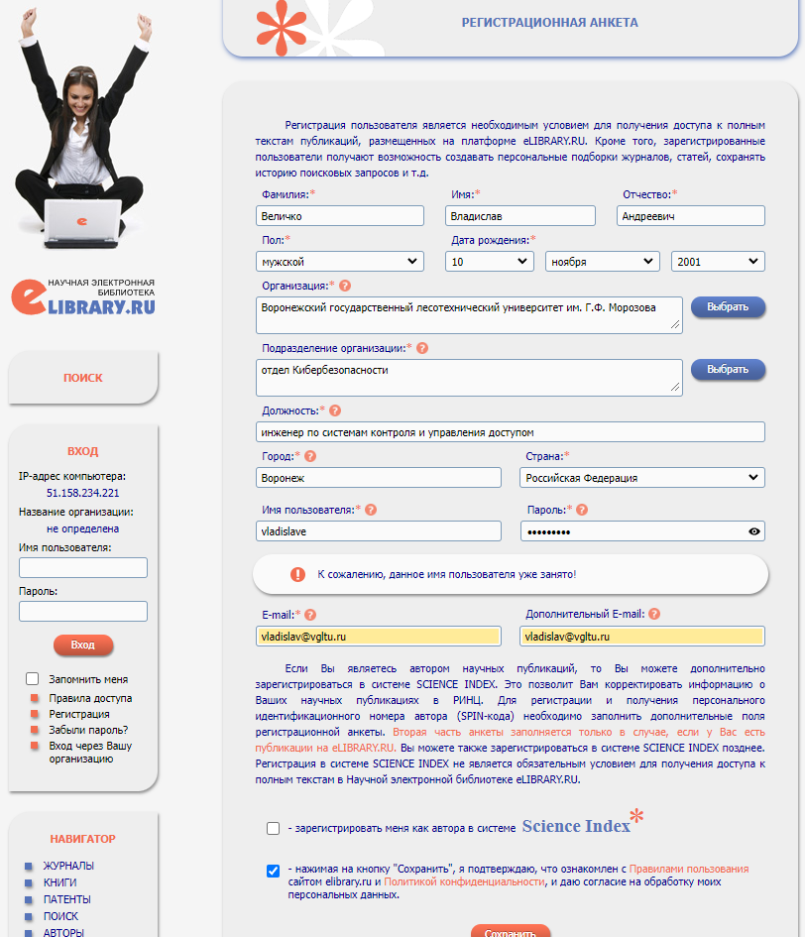

Вывод: В этой лабораторной работе мы освоили основные методы обработки данных, представленных выборкой. Также мы овладели навыками расчета с помощью ЭВМ основных числовых характеристик.